珠海海瑞德制药有限公司
地上甲类储罐区2（含泵区）

物料压力管道安装

施 工 方 案

编制：吴亚东

审核：周永恒

批准：孔令坤

2026年04月30日

目录
- 工程概况
- 编制依据和适用范围
- 施工内容
- 施工顺序
- 施工安装前准备
  - 技术准备
  - 材料检验
  - 阀门检验
- 管道预制
- 管道安装
- 管道试压
- 管道吹扫
- 管道试运行
- 劳动力组织及施工进度计划
- 主要施工机具一览表
- 现场施工质量检验
- 施工现场安全措施
- 工程竣工交接验收

压力管道安装工程施工方案
- 工程概况
  - 工程名称：珠海海瑞德制药有限公司地上甲类储罐区2（含泵区）
  - 工程地点：珠海高栏港经济区石油化工区平湾一路东北侧
  - 工程范围：压力管道施工
  - 施工内容：物料压力管道
  - 现场情况：满足施工条件
- 编制依据和适用范围
- 甲、乙双方所签订的工程安装合同，甲方为建设单位；乙方为施工单位。
- 根据建设单位提供的设计图纸中，压力管道施工图图样及其施工说明书。
- 《压力管道安全技术监察规程-工业管道》TSG D0001-2009；
- 《压力管道规范工业管道》GB/T 20801-2020；
- 《工业金属管道工程施工规范》GB 50235-2010；
- 《工业金属管道工程施工质量验收规范》GB 50184-2011；
- 《管架标准图》HG/T 21629-2021；
- 《钢制管法兰、垫片、紧固件》HG/T 20592~20635-2009
- 《工业设备及管道绝热工程施工规范》GB 50126-2008
- 《工业设备及管道绝热工程施工质量验收规范》GB /T50185-2019
- 《现场设备、工业管道焊接工程施工规范》GB 50236-2011
- 《现场设备、工业管道焊接工程施工质量验收规范》GB 50683-2011
- 《承压设备无损检验》NB/T 47013-2015
- 施工内容
  - 物料压力管道：
    - 物料压力管道系统是从罐区磁力泵接至罐区储料罐的管道。工作压力0.25MPa:材质不锈钢;设计温度为60°C，工作温度为常温;设计压力0.275MPa。管道所输送的介质为C类流体，管道级别GC2级。
    - 物料压力管道总长管205米，管道规格为φ89×3.0(长度205米)
- 施工顺序
检查合格
支吊架制作
检查合格
管道质量验收
除锈涂装
除锈涂装
复测检查
拍片检验焊口
全面检查
检查合格
检查合格
不合格返修处理
管道连接焊接
测量定位
支吊架安装
管道吊装穿管
试 压
吹 扫
通介质
调试

- 施工安装前准备
- 技术准备
- 施工前施工人员必须认真熟悉设计图纸及有关的规范标准，进行图纸会审。
- 技术人员在施工前必须做好详细的书面技术交底，并编制材料需求计划、施工方案、管道施工技术文件，对施工所需主材、辅料、施工机具、车辆等进行预先准备。
- 根据管道工程的技术要求及工程量，调配班组，进行技术力量的搭配。
- 建立施工管理所需要的各种表格和台帐。
- 材料检验
    - 管道组成件的检验：管道组成件包括管子、管件、法兰、紧固件、垫片、阀门、支吊架等，本工程管道组成件检验要求如下：
序号 | 项目 | 技 术 要 求
1 | 质量  证明书 | ①管材质量证明书应包括：产品名称、规格和质量等级，钢的牌号，标准号，批号、交货状态，重量和件数，各项检验结果，技术监督部门的印记等。  ②其它组成件应包含：产品名称、规格和质量等级，化学成分和机械性能，锻件的金相分析结果，焊缝无损检测报告。
2 | 外观  检查 | ①材料表面不得有裂纹、缩孔、夹渣、折叠、重皮等缺陷。  ②允许的表面锈蚀量按ASTM D2000标准中A、B级及C级（不超过表面锈蚀面积的25%时）为合格。  ③法兰、垫片的密封面不得有径向划痕等影响密封的缺陷；相配的凸凹法兰或榫槽法兰应能自然嵌合，其凸面或榫面高度应用深度卡尺测量，不得低于凹槽深度。检查数量每批应不少于2%且不少于一件。  ④紧固件的螺纹表面不得有裂缝、浮锈、碰伤、毛刷、划痕或螺纹不完整等缺陷。螺母与螺栓应配合良好，徒手能将螺母拧入全部螺纹且不松动为宜。  ⑤有产品标识。其中钢管标识应符合下列要求：a.所有管子均应有标记，不锈钢管材应做激光打印；b.成捆或装箱钢管每捆(或每箱)应有标牌，标牌应注明货品编号、定单号、数量、管子成品的技术规格等；c.无钢号标志的钢管应有色标。
3 | 尺寸  检查 | - 各种材质和规格的管子应抽查5%不少于1根进行直径和壁厚检查。  - 同规格、同型号、同材质的管件抽取10%不少于2个检查内外表面，应无严重锈蚀、裂纹、砂眼、分层、破损、变形等缺陷。

- 阀门检验
- 全部阀门应进行外观检查，阀门型号、规格、铭牌、编号、压力等级、材质标识等符合规定；外部及可见的内部表面、螺纹、密封面应无损伤、锈蚀现象；安全阀的铅封应良好；铸造阀体应无夹砂、缩痕、气孔、裂纹等有害性缺陷；阀体的流体通过部分应无铁屑、杂质及严重锈蚀现象。
- 阀门应按同规格抽取不少于2个检查装配质量：阀杆应转动灵活，闸阀全开、全闭时闸板的位置应正确；止回阀阀瓣应灵活牢固、销钉结构完好；旋塞填料函应清洁严实；安全阀的弹簧与波纹管应完整。
- 由于本压力管道介质为高温、高压，为保证阀门的安装施工质量，我司统一对阀门进行100%压力试验，合格后方用于施工。
- 阀门的壳体压力试验和密封性试验必须用洁净水进行。不锈钢阀门试验用水的氯离子含量不得超过25ppm。
- 阀门的壳体压力试验为公称压力的1.5倍，试验时间不少于5min，以壳体、填料无渗漏为合格。
- 具有上密封结构的阀门，逐个对上密封进行试验，试验压力为公称压力的1.1 倍。试验时关闭上密封面，松开填料压盖，停压4min，无渗漏为合格。除止回阀、节流阀外，其他没有上密封结构阀门的密封试验以公称压力进行，以阀瓣密封面无泄漏为合格。
- 试验合格的阀门，及时排净内部积水、吹干密封面并涂防锈油，关闭阀门，封闭出入口。做出明显标记，并填写阀门试验记录备查。
- 安全阀调试要求
- 安全阀调试根据规范要求进行，按设计文件《安全阀规格表》中规定的定压值进行调试，允许偏差为±3%。
- 调试介质：管道内介质为气体时，优先采用氮气调试；管道内介质为液体时，使用液体调试。
- 调压时的压力须稳定，每个安全阀启闭次数为3次。要求起跳压力明显，无前漏、后漏现象。
- 安全阀调试合格及时进行铅封并签署《安全阀调试记录》备查。
- 管道组成件及管道支承件在施工过程中妥善保管不得混淆或损坏，其色标或标记必须明显清晰。材质为不锈钢的管道组成件及管道支承件，在储存期间不得与碳素钢接触。
- 管道预制
- 管道安装应具备的条件
      - 由于施工场地狭小，为保证施工质量、优化作业环境、提高工作效率，特将大部分管道的预制工作放在预制场地内进行。管道预留段、设计更改部分等在安装现场进行预制。
      - 施工班组在预制施工时，须仔细对照轴测图和平面图，核对基础、设备、 管架、预埋件、预留孔是否正确，重要部位需进行实测实量，并将测量结果标注于轴测图上。对于最后封闭的管段须考虑组焊位置和调节裕量，尽量减少固定焊口的数量。
      - 管道预制按单线图及经核实的数量、规格、材质选配管道组成件，并按单线图编号用记号笔标明管道系统号和焊缝编号。
核查管架标高
核查设备标高和位置尺寸
      - 合理选择自由管段和封闭管段，封闭管段必须按现场实测后的安装长度进行加工。
      - 根据图纸下料前应核对管子的标记，确认无误后方可开始切割工作，做到用料正确、尺寸准确、标识明显。切割完成后如右图所示做好标记的移植。
12CRMO
12CRMO
12CRMO
      - 材料切割
- DN≤50的碳钢管、不锈钢钢管，采用机械切割。
- DN＞50的碳钢管用氧乙炔气割后进行打磨。
- 304、316L材质不锈钢管采用机械或砂轮切割片的方法切割，如用等离子切割，切割后需用砂轮将氧化区磨去。
- 管子切口表面须平整、无裂纹、重皮、毛刺、凹凸、缩口、熔渣、氧化物、铁屑等，切口端面倾斜偏差不大于管子外径的1%，且不超过3mm。
- 坡口型式及加工要求
⑴检查级别为Ⅲ类、Ⅳ类管道及不锈钢管道的管子和管件宜用机械加工，其他类别管道可用氧乙炔气割加工，但必须用磨光机磨去影响焊接质量的表面层，并打磨平整。
⑵坡口加工完毕，要检查坡口表面质量，以保证焊接质量。坡口形式见焊接工艺指导书（WPS）。
⑶管子壁厚≤3.05mm时，可不开坡口。
- 预制完毕的管段，将内部清理干净，并及时封闭管口。
- 组对：壁厚相同的管道组成件组对时，保证内壁平齐，错边量不大于1.6mm。
- 壁厚不同的管道组成件组对，管道的内壁差超过1.6mm或外壁差超过3mm时，按下图要求进行加工、组对。
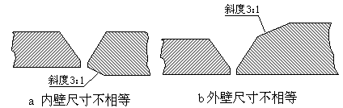

- 预制件的焊接做好焊工钢印号、管线编号以及管段号标识。
- 预制件的存放、保护与运输：预制好的管段，做好管膛清洁，妥善做好管口封堵和密封面保护，并按单元或区域摆放整齐，以便于运输和安装。
- 使用专门的场地存放不锈钢管道，与碳钢管道严格区分开。
- 管道安装
  - 管道安装应具备的条件
- 与配管有关的建筑物、基础、钢结构经验收合格，满足安装要求，与管道连接的机器、设备安装找正合格，固定完毕，并办理完工序交接手续。
- 预制件已检验合格，可以在地面上进行的工作尽可能的完成。
- 预制件、阀门等内部已清理干净，无杂物。
  - 管道安装的基本顺序
工艺管道的施工原则是：先地下管，后地上管；先管廊管道，后框架工艺管道；先大管，后小管；先主管，后伴管；先干线，后支线；先高压管，后中低压管；对特殊材质，特殊部位的管道要做好特别安排。若受到管件、配件的到货时间以及相关作业的影响，安装顺序可作适当调整。
  - 管道安装的一般要求
- 管道安装时，检查法兰密封面及密封垫片，不得有影响密封性能的划痕、斑点等缺陷。
- 管道安装按管道平面布置图和单线图进行，重点注意标高、介质流向、支吊架型式及位置、坡度值、预拉值、管道材质、阀门的安装方向。
- 管道安装时，不宜采用临时支吊架，更不得用铁丝、麻绳、石块等作为临时支吊架，尽早安装正式支吊架。管架制安严格按设计标准图纸进行，未经设计单位书面同意，严禁随意变动其型式、规格或位置。支吊架焊接同管道焊接要求相同，焊道要饱满，焊接完毕须经检查人员检查合格后，方可进行管道安装。
- 固定接缝可采用卡具来组对，不得使用强力组对、加热管子、加置偏垫或多层垫片来消除固定接缝端面的过量空隙偏差、错口、不同心度等缺陷，若有这样的缺陷必须查明原因进行返修和矫正。固定接缝需充氩气保护焊接时，采用可溶纸预先贴入固定口两边的管内，以保证氩气保护效果和节约氩气的用量。
- 当管道安装遇到下列情况之一时，螺栓、螺母涂抹指定的油脂（二硫化钼油脂、石墨机油或石墨粉等）：
⑴不锈钢、合金钢螺栓和螺母；
⑵管道设计温度高于100℃或低于0℃；
⑶露天装置；
- 处于大气腐蚀环境或输送腐蚀介质。
- 法兰连接应与管道同心，保证螺栓能自由穿入。法兰螺栓孔跨中安装，法兰间保持平行，其偏差不大于法兰外径的1.5‰，且不大于2mm。不得用强紧螺栓的方法消除歪斜。
- 法兰连接使用同一规格螺栓，安装方向一致。螺栓紧固后与法兰紧贴，不得有楔缝。需加垫圈时，每个螺栓不超过一个。紧固后的螺栓与螺母宜齐平。
- 管子对口时在距接口中心200mm处测量平直度，当管子公称直径小于100mm时，允许偏差为1mm；当管子公称直径≥100mm时，允许偏差为2mm。但全长允许偏差均为10mm。
- 管道上仪表取源部件的开孔和焊接在管道安装前进行。安装孔板时，其上下游直管段长度应符合仪表专业设计要求，如有与管道焊在一起的限流孔板、降温喷射器等，须待管道吹扫合格后才能安装。温度计套管的插入方向、插入深度及位置应符合设计要求。
- 不锈钢管道与碳钢支吊架之间，垫入氯离子含量不超过50×10⁻⁶的橡胶石棉垫，防止不锈钢渗碳、锈蚀。安装不锈钢管道时，不得用铁质工具敲击。
- 调节阀、安全阀、止回阀、设备口及其他仪表件连接法兰处用的缠绕垫、金属垫，均用石棉垫代替，并挂牌做好标记，待系统气密时安装正式垫片。
- 垫片的使用严格按设计图进行，不得混用。垫片周边应整齐，尺寸与法兰密封面相符，偏差允许范围（平面型）见下表。
垫片尺寸允许偏差(mm) 表6.1
公称直径 | 内径允许偏差 | 外径允许偏差
＜125 | +2.5 | -2.0
≥125 | +3.5 | -3.5

- 管道安装允许偏差
管道安装允许偏差(mm) 表6.2
项 目 |  |  | 允许偏差
坐标 | 架空及地沟 | 室外 | 25
坐标 | 架空及地沟 | 室内 | 15
坐标 | 埋地 |  | 60
标高 | 架空及地沟 | 室外 | ±20
标高 | 架空及地沟 | 室内 | ±15
标高 | 埋地 |  | ±25
水平管道平直度 | DN≤100 |  | 2L‰，且≤50
水平管道平直度 | DN＞100 |  | 3L‰，且≤80
立管垂直度 |  |  | 5L‰，且≤30
成排管道间距 |  |  | 15
交叉管的外壁或绝热层间距 |  |  | 20
注:L—管子有效长度；DN—管子公称直径。

  - 热力管道安装
- 热力管道具有热位移的特点，所以对支、吊架有严格的要求：
- 固定架和导线支架的位置必须符合图纸规定。
- 支吊架应按要求加置木块、软金属垫、石棉板、绝热垫等隔离块。
- 高温管道不得变动其安装位置与尺寸，若有变更时，必须有设计部门的变更通知单。
  - 阀门安装
- 阀门安装前，检查填料，其压盖螺栓须留有调节余量。
- 当阀门与管道以法兰或螺纹方式连接时，阀门必须在关闭状态下安装。但对于阀门与管道焊接连接时为保证内部清洁，焊缝底层采用氩弧焊打底，焊接时阀门不能关闭，防止出现过热变形及焊渣烧伤密封面现象。放空阀的螺纹部分，要求密封焊时，阀门也不能关闭。
- 安装前按设计要求核对型号，并按介质流向确定其安装方向。有流向要求的阀门，安装时注意阀门上的方向与工艺要求一致。
- 阀门手轮方向在施工图未注明的，以方便操作即可，但手轮不宜朝下。水平管道上的阀门，其阀杆安装在上半周范围内。
- 升降式止回阀、旋启式止回阀安装位置和方向必须符合设计要求。安全阀必须垂直安装在管道上。
- 安全装置安装完毕后，必须进行共检，共检人员由项目部、监理部及施工方代表等组成。共检合格后，及时填写记录并签章。
  - 支吊架的安装
- 管道安装时，必须及时固定和调整支、吊架。支、吊架位置要准确，安装平整牢固，与管子接触紧密。
- 管道安装完毕，须按设计文件逐个核对支吊架的形式、位置是否正确。
- 无热位移的管道，其吊杆垂直安装。有热位移的管道，吊点设在位移相反方向，按位移值的1/2偏位安装。在热负荷运行时，及时对支吊架进行检查与调整并核对以下内容：
⑴滑动、导向支架的位移方向、位移值和导向性能符合设计文件规定；
⑵管架不得脱落；
⑶固定支架牢固可靠，焊缝无开裂现象；
⑷弹簧支吊架位移正确，指针指示置于热态值。
⑸管道安装施工时，严禁将管架作为施工吊装受力点，并注意防止对弹簧支吊架的碰撞。
  - 焊接
- 焊接人员及机具要求：承担本工程管道焊接的焊工必须按规定考取相应焊接资格，焊工考试由业主、监理有关人员组织。
- 要求焊接作业人员掌握焊接方法、程序技术要求和质量控制标准，并在焊接施焊过程中，按照焊接方法和焊接位置要求，对焊工实施持证（证粘帖于焊工帽上显眼位置）施焊管理。
- 焊接设备准备充分，能够满足工程施工高峰期的需要。利用施工准备阶段对所有焊接设备进行检查调试，确保性能、状况良好，电流、电压和流量等的计量仪表完好，并经检定合格。
- 焊接材料管理：焊接材料必须具有质量证明书或产品合格证，并经检验合格。本项目采用全手工氩弧焊焊接方式，不锈钢管道焊丝采用JQ.TG304，φ2.0mm。
- 焊接材料由焊材室设专人进行统一处置和发放管理，并建立烘干和发放/回收记录。焊条烘干温度及烘干时间完全符合焊条制造厂家的要求。
- 焊条按规定温度烘干后，保存在120～150℃的干燥箱内备用；从干燥箱内取出后不得超过4h，否则必须重新烘干后方可使用，焊条重新烘干次数不宜超过两次。
- 焊工全部使用焊条保温筒，每次回收焊条头，并办理领用手续；施焊人员下班前，必须将未用完的焊条连同焊条筒一并退回焊材室，由焊材室统一管理。
- 焊机要求：本工程全部采用WS—200或250S焊机，该类焊机具有性能良好的引弧及衰减装置。能可靠地保证焊接过程中焊接电流、电弧电压稳定，电弧易于引弧和燃烧稳定，功率适中。焊工在使用前，按使用说明书的外部接线图正确安装，并应检查铭牌电压值与网路电压值是否相符，不相符时，严禁使用。氩气瓶在使用中严禁碰撞、敲击，夏季应防日光曝晒，瓶内气体不能用尽，氩气瓶必须直立放置，不可卧倒放置，以免氩气中的水分进入焊接区域，影响焊接质量。
- 焊接环境控制：管道施焊时，焊接环境条件不能满足下述要求时，应采取用铁皮或棚布遮挡、制作可移动式小型焊接防护棚等措施，方可施焊。
- 风速：氩弧焊＜0.4m/s，手工电弧焊＜3.1m/s；
- 施焊电弧1米范围内的相对湿度：＜90%；
- 焊前准备：不锈钢管道施焊，应组织施焊人员进行详细的焊接施工技术交底；必要时，应组织焊前技术培训或专业技术考核。
- 焊接电流：手工钨极氩弧焊焊接电流主要根据焊件厚度、接头型式、焊接位置等因素来选择，另外还要考虑钨极所能承受电流的能力。焊接电流过大，容易产生烧穿或焊缝下陷、咬边等缺陷，甚至引起钨极烧损或产生夹钨等缺陷。焊接电流的选择，见焊接工艺参数表。

层数 | 焊接方法 | 焊材规格（mm） | 焊接电流（A） | 焊接电压（V） | 焊速（mm/min） | 氩气（L/min）
 |  |  |  |  |  | 焊枪 | 壁内
1 | GTAW | Φ2.0 | 75-85 | 13-15 | 80-100 | 10-12 | 8-10
2 | GTAW | Φ2.0 | 80-100 | 23±2 | 90-110 | ＋－ | ＋－

- 管道施焊前，应对管口组对质量进行检查确认。
⑴压力管道组对焊口的坡口形式和尺寸要求按WPS执行。
⑵管道焊口组对做到内壁平齐，错边量不超过壁厚的10%，且≤1.6mm；
⑶焊接坡口经砂轮打磨，坡口整齐光洁，坡口表面的油污、锈蚀和坡口两侧各100mm范围内的氧化层清理干净，清理范围内无裂纹、夹层等缺陷。
- 定位焊：管道焊口组对定位焊，选用与正式施焊相同的焊材，定位焊的工艺要求与正式焊接工艺要求相同。
- 定位焊的焊缝高度要求为焊件厚度的70%以下，且≤6mm；定位焊的焊缝长度为10～30mm，定位焊点数为2～5点。
- 管口的组对点固质量经检验合格后，方可进行正式焊接。
- 焊接工艺：压力管道焊接时，严禁在被焊工件表面引燃电弧、试验电流；施焊过程中，注意接头和收弧的质量，收弧时将弧坑填满，多层焊的焊接接头错开。
- 为确保氩弧焊焊接成型质量，在每瓶氩气正式投用施焊前，均对每瓶氩气的纯度进行试焊检查，试焊检查不合格的氩气不得用于正式焊接施工。
- 管道焊接完成后，及时清理和检查焊缝表面；焊缝外观检查合格后，在距焊缝20～30mm处打上焊工钢印，奥氏体不锈钢要求在距焊缝20～30mm处使用红色或黑色记号笔写上焊工号，并做好施焊记录。
- 焊接检验：外观检查
⑴所有焊缝均应进行外观检查，其外观质量应符合要求。焊缝外观成型良好，且平滑过渡；焊缝宽度以每边不超过坡口边缘2mm为宜；焊缝表面不得低于母材表面；焊缝余高Δh≤1+0.2b（b为焊缝宽度），且不大于3mm。
⑵焊缝表面不允许有裂纹、未熔合、气孔、夹渣和飞溅等缺陷存在。
⑶焊缝咬边深度应≤0.5mm，连续长度≤100mm，且焊缝两侧咬边总长度不得超过该焊缝长度的10%。
- 无损检测
  - 外观检查合格的焊缝，按设计要求进行无损检测。
  - 抽查时应按同焊机、同焊接工艺、同焊工所焊接的同一批焊缝抽取（不含法兰对接焊缝）。按5%比例检验同一名焊工焊接的焊缝，每出现一道不合格焊缝再检验两道该焊工所焊的同一批焊缝。当这两道焊缝均合格时，认为检验所代表的这一批焊缝合格。当这两道焊缝又出现不合格时，每道不合格焊缝再检验两道该焊工的同一批焊缝。当再次检验的焊缝均合格时，可认为检验所代表的这一批焊缝合格。当再次检验又出现不合格时，则对该焊工所焊的同一批焊缝全部进行检验。
- 焊缝返修：焊缝返修前，认真分析缺陷的性质和部位，并对缺陷进行清除。
- 焊缝返修后，按原质量检测要求重新进行质量检测。
- 管道安装完毕，按设计及规范要求对管道进行系统试压、清洗吹扫、运行。
- 管道试压
- 编制目的
对管道的强度和严密性进行检验，确保管道焊接质量，进行水压实验。
- 适用范围
本方案适用于珠海海瑞德制药有限公司《珠海海瑞德制药有限公司地上甲类储罐区2（含泵区）》物料压力管道水压试验。
- 编制依据及执行标准
- 管道施工图纸；
- GB 50268-2008《给水排水管道施工及验收规范》；
- GB 50235-2010《工业金属管道工程施工规范》；
- GB 50236-1998《现场设备、工业管道焊接工程施工及验收规范》
- 水压试验程序
- 压力试验流程
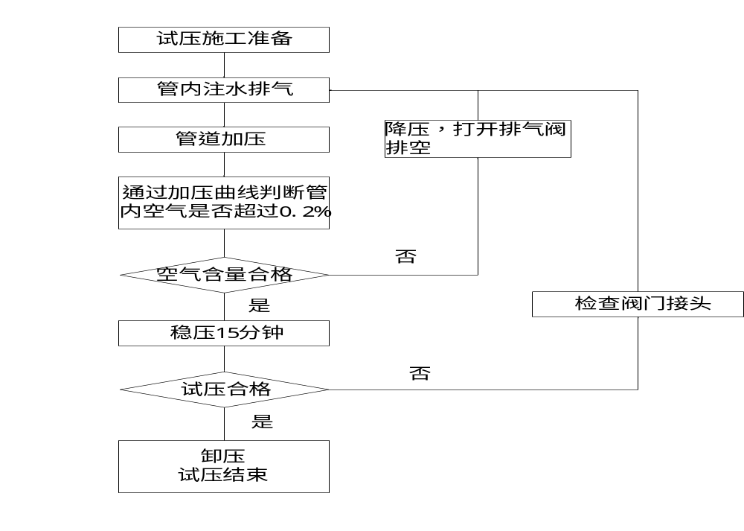
- 试压方法
      - 试压准备，连接好注水管和增压泵管线，连接紧固，检查系统，最高排气阀是否开启，在管道最远端安装压力表，把阀门调到半开状态，确定系统没问题后，开始注水步骤。
      - 试压前，两试压段应同时注水，目的是使分段两处管道沉降均匀。管道注水时水流速度不可太快，应是管道的进水量与排气量想匹配，如进水量大，而排气少，管道内气体就会滞留在管道内，形成的气囊会影响水压实验效果。具体注水与排气的步骤如下；
- 将管线最上侧排气阀打开，用注水泵往试压管段两进水口中注水
- 注水时，将两进水管阀门打开
- 注水过程中，注意观察排气阀至出水停止
- 注水完成后，关闭试压管道上的阀门，静止一段时间，让管线中的水与周围环境温度达到平衡。
- 注满水后，让满水管道沉降72小时后，再试压。
      - 升压
- 管线注水完成、管内外水温达到平衡后，开始用增压泵对管线进行升压；
- 升压前关闭相关的排气阀；
- 升压时通过试压泵注入管线中的水，要通过流量计进行准确计量；
- 升压时，压力应缓慢上升。在管线压力达到75%以前，升压速率不大于0.1MPa/min，在管线压力达到95%以后，升压速率应小于0.01MPa/min;
- 应分级升压，当压力升至试验压力的50%时，压稳15min,观察管线有无泄露，压力有无明显下降；当压力无明显下降时，继续进行升压；
- 在升压的过程中，要对注入管线中水的体积、时间、水温度、环境温度和相应的压力进行全过程记录；
- 根据上述记录数据绘制出压力—时间、压力—容积的曲线。当管中压力达到试验压力的75%时，若升压曲线基本成一条直线，则说明管线当中的空气含量很少，满足要求；若升压曲线成一条曲率较大的曲线，则说明管线当中的空气含量较高，要计算其中的空气含量，空气含量最好不超过管线总容量的0.2%；
- 在管线升降过程中，当管线中的空气含量超过0.2%，拟采用的应急措施是：打开加压泵的降压阀进行降压，然后再打开排气阀门，排放空；反复多次，并注意观察排气口的情况，当排气口的出水形成连续性气水柱时，管线内的空气基本已经排空。
- 若管线中的空气含量满足要求，则继续升压至管线的试验压力。
      - 稳压
- 当管线的压力升至试验压力后，关停试压泵，拆开相关的注水管道，并静止一段时间（约一小时）；
- 管线内的压力平衡并稳定后，管线要在试验压力下稳压15分钟；观察管线的压力变化情况并记录；
- 水压检验合格标准：在15分钟内，检测管道外观无渗漏水现象，水压无下降，则水压试验合格。
      - 卸压
- 试压完成后，管线的卸压要缓慢进行；卸压速率不大于0.1MPa/min;
- 打开试压排气阀放水降压；

- 试压技术质量保证措施
    - 质量目标:试压检查覆盖率100%，试压结果符合规范和要求。
    - 压力管道施工质量保证体系：为确保试压工作质量，在压力管道质量保证体力下，项目部成立试压小组，试压过程有专人负责，并有专人负责组织试压查漏。
    - 该体系内的所有人员要做到责任明确，责任到人，管理到位，确保质量保证体系的正常运转。管道试压前，应由试压负责人和试压组组长对施工人员进行技术交底，技术交底主要包括以下内容：试压流程和试验压力：试压准备措施：升压程序，查漏要求，试压后系统恢复要求，试压安全措施和试压过程注意事项以及施工现场记录填写等。
    - 压力试验检验标准：水压强度试验检查标准：在15分钟内，检测管道外观无渗漏水现象，水压无下降，管道应无变形、密封件应无损坏，则水压试验合格。
- 安全技术措施
    - 管道水压试验现场的安全控制
    - 根据施工现场实际，编制完整的试压方案，试压前技术人员需熟悉本方案，并应向施工人员交底。
    - 建立健全安全管理工作制度，专业安全员必须要深入施工现场，及时准确发现事故隐患，提出处理意见，并监督整改，对违章作业现象，有权制止、处罚。施工人员严格遵循业主和项目部的各种规章制度，遵守工艺纪律，做好现场文明施工工作。
    - 试压区域设置警戒区域，悬挂警示标志，配专人监护，非工作人员严禁在试压期间进入试压区域；在试验压力超过设计压力时，试压人员不得靠近试验区域。
    - 试压用盲板应符合试压要求。试压前，应详细检查试压管道盲板、压力表加压情况，具备试压条件时方可进行试压工作。
    - 试压期间阀门操作由专人指挥，任何人不得擅自操作试压范围的任何阀门。
    - 高空作业应遵守高空作业操作规程，正确使用个人劳动防护用品。登高作业必须佩戴安全带，当风速还在10米/秒以上和下雨、大雾等气候条件下，不得露天高处作业。
    - 试压过程中应避免强烈冲击试压管道。焊缝泄露处补焊缝必须降至管道内无压力，按正常的返修方法进行修补，严禁在带压的情况下进行修补和敲打
    - 在压力试验过程中，受压管道如有异常声响，压力下降、表面油漆脱落等情况，应立即停止试验，查明原因后方可继续试压。
    - 试压后选定空旷处排放气体，排放区域应设置为隔离区域。
- 管道吹扫
- 《物料压力管道吹扫方案》
- 本工程管道的安装属于压力管道，管道安装完毕，在水压试验合格后，应按设计文件和施工验收规范的要求进行吹扫或清洗。其目的是为了把施工时在管内遗留的焊渣、铁锈、泥沙等杂物清除干净，防止管道内的介质在输送运行过程中阻塞阀门，损坏设备，污染介质和沾污产品。管道的吹扫清洗方案应根据管道内部的脏污程度、工作介质及生产工艺的要求确定。
- 管道基本参数
    - 管道工作介质：物料管道；
    - 管道工作压力：0.25MPa
    - 管道工作温度：常温
    - 管道材料规格：φ89×3.0(长度205米)
    - 管道总长度：205米；
- 指挥机构组成
    - 总指挥（1人）——对管道吹扫的全过程负全面责任。
    - 副总指挥（1人）——在总指挥的领导下，分别指挥负责蒸汽热源、管道沿线和吹扫排除口的观测操作人员管理和操作过程工作。
    - 安全员（1人）——在总指挥的直接领导下，分别负责管道沿线和吹扫排除口处的安全工作。
    - 观测操作人员（1人）——在副总指挥的领导下，分别分布在管道沿线的各疏水口（1个）、固定支架（1个）、滑动导向支架（5个），按操作程序进行疏水、观测记录管道的热伸长（主要是滑动支架的移位情况）和固定支架的安全情况。
- 吹扫前的准备
    - 拆除管道上的阀门、仪表孔板、过滤器等并妥善保存，临时用短管代替或采取其它措施，完成吹扫后再重新装上。拆除一切临时支撑，拆下弹簧支架上的定位销钉，并调整至冷态负荷值。
    - 管网上所有的阀门应关闭严密，开启灵活处于良好的使用状态；全线管道的保温项目已完毕。
    - 吹扫前应重点检查管道的所有支架是否牢固可靠，特别是要选择安全可靠的疏排位置，排放管口要倾斜向上，并要安装临时支架固定好，以便承受强大的反作用力。
    - 要将吹扫口的50米半径内设置为禁区，保证禁区周围的安全。
    - 准备好检木制靶片，木板靶片的尺寸：长度大于325mm；宽度20mm；厚度50mm，材质最好用硬杂木，吹扫面刨光，在第三次吹扫前固定在吹扫排放管口处中间部位。
    - 其它—需配置3台无线对讲机。
- 吹扫的步骤
    - 打开各低点排放点的旁通泄水阀门，然后缓慢打开水冲洗主阀门 (DN80)，向管道内送水进行预冲洗、排净管内杂物与空气；待各低点排放口出水连续、无明显夹带气体和杂质时，再逐步调整阀门开度。冲洗升压、升温（若为热水冲洗）过程一定要缓慢，防止水击现象和其它安全事故的发生。当冲洗管道的末端与进水口的水流状态基本一致，且稳定运行一段时间后方可进入正式冲洗阶段。
    - 管道水冲洗的工作压力不得超过管道的工作压力 (0.25MPa)，且冲洗压力应能保证管内形成连续、稳定的紊流状态；冲洗流速不应低于 1.5m/s，每次冲洗时间不少于 15 分钟，然后降至环境状态（排水、静置），如此连续冲洗 2~3 次直至检查合格。
    - 在吹扫过程中，各部位观测操作的人员要认真巡视管道各部位的工作状况，记录管道滑动支架热位移的尺寸，特别重点要检查固定支架是否牢固，弹簧支架、导向支架、滑动支架是否能自由位移滑动。发现有不正常的问题时，应立即向指挥人员报告，停止吹扫进行处理。
- 吹扫合格检验标准
    - 冲洗质量标准执行《工业金属管道工程施工及验收规范》GB 50235/GB 50236 中对应条款的规定：
    - 水冲洗合格标准：以排水口的水色和透明度与进水口目测一致为合格，或按规范要求的浊度、悬浮物指标检验；
    - 冲洗完毕后甲乙双方共同检验出口水质 / 靶片（若采用靶片法），合格后在冲洗记录表上签字，冲洗工作结束。
- 管道试运行
  - 《物料压力管道试运行方案》
    - 本方案基本参数和指挥机构组成与管道吹扫方案相同。
  - 物料压力管道试运行前的准备
    - 确认管道的水压试验和水吹扫工作结束，达到设计图纸和生产工艺技术条件的要求。
- 确认各点的疏水和泄水管道上阀门已经解体打开，全部清理干净吹扫时余留的残渣、污物。
- 检查各道控制阀门是否严密灵活可靠，泄水及排空阀门是否严密。系统的阀门状态应符合运行技术条件。
- 整个物料压力管道系统的压力、温度、计量仪表齐全、准确，安全装置可靠有效。
- 检查并确认管道中所有的滑动支架伸缩自由，固定支架牢固可靠。并拆除所有的临时支架，管道已接通至罐区储料罐。
  - 物料压力管道试运行前的预冲洗 / 预送水
    - 按总指挥的调度指令进行。
- 打开各低点的旁通泄水阀门，然后缓慢打开主送水阀门（DN80），向管道内送水进行预冲洗排气工作；待泄水管口出水稳定、无夹带气体和杂质时，再逐步关闭旁通阀门。
- 送水升压过程一定要缓慢，防止水锤现象和其它安全事故的发生。当管道末端与进水口的水流状态基本一致，且稳定运行一段时间后，方可进入正式送水 / 送料试运行阶段。
10.3.4送水过程中要派人检查管道位移情况，重点检查各滑动支架和弹簧支架的工作状态是否正常，并对所有阀门的法兰螺栓进行均匀紧固。
  - 物料压力管道的试运行
    - 确认已经安全地完成了管道的预冲洗 / 预送水工作，并已经处理完毕过程中发生的问题。
- 确认管道和设备上的安全阀门，已经按有关技术要求的压力定好压。
- 打开所有过滤器前的控制阀门，使过滤器处于工作状态。
- 打开管道至罐区储料罐分配点上的泄水阀门（见介质时关闭）。
- 按总指挥的调度令，缓慢打开介质入口阀门（DN80），慢慢地向物料压力管道输送介质。当压力升至工作压力的 1/2（0.125MPa）左右时，暂停送压升压，并派人沿线检查管道、阀门、附件、滑动和固定支架等是否运行正常，无问题后可继续升压至工作压力（0.25MPa），直至试运行工作完成。
- 管道在试运行过程中，若出现问题故障时，应迅速关闭介质入口总阀门。
10.4.7根据甲乙双方协定，试运行时间为满负荷连续运行24小时。
  - 物料压力管道的停止运行
    - 听从总指挥的调度指令。
- 管道的停止运行，应沿介质流动方向依次缓慢关闭阀门。
10.5.3管道停运后，待管道内介质排净、系统降至常温常压时，打开疏水旁通阀门将残留介质排净，然后再关闭。
10.5.4试运行完毕，甲乙双方代表在《吹扫及运行记录》上签字验收。

- 劳动力组织及施工进度计划
序号 | 名 称 | 名单 | 人 数 | 备 注
1 | 现场负责人 | 缪亚军 | 1
2 | 安全负责人 | 徐江红 | 1
3 | 施工质量技术员 | 杭建琴 | 1
4 | 焊工 | 李卫伍、赵相军；席俊杰 | 3
5 | 管，钳工 | 石勇新、席俊涛 | 2
6 | 杂工 | 马保成、马小中 | 2

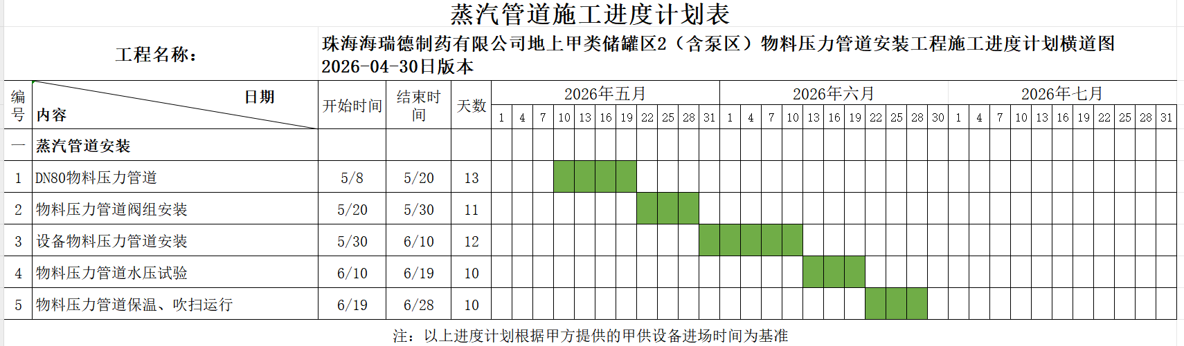

- 主要施工机具、施工手段及技措用料一览表
主要施工机具一览表
序号 | 名称 | 型号 | 单位 | 数量 | 备注
1 | 50吨汽车吊车 | TG-500E | 台 | 1
2 | 30吨汽车吊车 | 30t | 台 | 1
3 | 汽车式吊车 | 25t | 台 | 1
4 | 汽车式吊车 | 8t | 台 | 1
5 | 装载机 | 5t | 台 | 1
6 | X射线探伤机 | 200kV | 台 | 1
7 | 铁素体测量仪 |  | 台 | 1
8 | 直流电焊机 | 1230KW | 台 | 2
9 | 交流电焊机 | BX3-1-500 | 台 | 3
10 | 氩弧焊机 |  | 台 | 5
11 | 坡口机 |  | 台 | 1
12 | 等离子切割机 |  | 台 | 1
13 | 焊条烘干箱 | DDG-50/22 | 台 | 1
14 | 焊条恒温箱 | 0~300℃ | 台 | 1
15 | 焊条保温筒 |  | 个 | 3
16 | 手拉葫芦 | 110t | 个 | 2
17 | 砂轮磨光机 | Φ180 | 台 | 2
18 | 砂轮磨光机 | Φ100 | 台 | 4
19 | 无齿锯 | Φ400 | 台 | 2
20 | 经纬仪 |  | 台 | 1
21 | 三联试压泵 | 25MPa | 台 | 1
22 | 手动试压泵 | 32MPa | 台 | 1
23 | 液压千斤顶 | 20t | 台 | 2
24

主要施工手段及技措用料一览表
序号 | 名称 | 规格 | 单位 | 数量 | 备注
1 | 钢 板 | δ=230 | m² | 2
2 | 钢 板 | δ=10 | m² | 2 | 预制平台
3 | 架 杆 | Φ48×5000mm | t | 3
4 | 钢跳板 | 300×4000mm | 块 | 10
5 | 道木 |  | 根 | 10
6 | 安全网 |  | m² | 10
7 | 电焊钳 |  | 把 | 5
8 | 电焊帽 |  | 个 | 10
9 | 电焊把线 |  | m | 100
10 | 气焊工具 |  | 套 | 2
11 | 普通砂轮片 | Φ100/Φ180 | 片 | 1000/800
12 | 普通砂轮片 | Φ400 | 片 | 300
13 | 专用砂轮片 | Φ100/Φ180 | 片 | 1000/800
14 | 专用砂轮片 | Φ400 | 片 | 300
15 | 活扳手 | 818# | 套 | 6
16 | 塑料布 |  | m² | 50
17 | 胶皮 | σ=5mm | m² | 20
18 | 照明灯 | 1000W | 套 | 10
19 | 手电筒 | 5节电池 | 付 | 2
20 | 木板 |  | m² | 10
21 | 酸洗膏 |  | kg | 10
22 | 对讲机 |  | 部 | 3
23 | 镀锌铁丝 | 8# | kg | 20

- 质量控制措施
  - 质量保证措施
    - 施工现场由一名具有现场施工管理经验的项目经理对工程质量全面负责。另外，派一名专职质检员分段负责监督施工验收规范的执行，并随进度检验施工质量。
    - 每个专业的施工负责人为兼职质检员，全面负责专业的施工质量。
    - 施工人员全部由有同类工程3年以上现场施工经验的技术工人组成。
  - 质量控制措施：本工程实行A、B、C三级质量控制程序。
    - C级为专业施工负责人自检，兼职质检员检查，施工员填写质量记录，作为交工资料。
    - B级是在C级控制的基础上，由兼职质检员通知专职质检员确认合格后签字，作为交工资料用。
    - A级在B级基础上由专职质检员会同监检部门或建设单位代表进行监检，认可合格后签字，作为交工资料用。
    - 对每一控制等级，必须进行严格的联合检查，某一工序未经联合检查各方签字，不得进入下一步工序施工。
    - 制定质量奖罚条例，奖优罚劣，将质量与个人收益直接挂钩，促使人员在质量意识上有所提高，为本工程创“优质工程”树立牢固的质量观念。
    - 贯彻执行技术交底制度，主要工序均有详细的切实可行的书面交底，使班组清楚任务，明确技术要求，规范标准以及作业程序。
    - 针对压力管道安装建立质量保证体系如下。
项目质量保证工程师：杭建琴
项目资料负责人：何汶恒
项目检验负责人：缪亚军
项目焊接负责人：李卫伍
    - 建立完善的工序交接制度，各工序作业人员在本工序检查验收合格，做好工序检查状态标识，出具工序交接卡，并得到下道工序作业人员及检查部门签证后方可将工程转交下道工序。未办理工序交接手续不得进行下道工序的施工。
    - 强化材料的检验，针对本工程的特点和实际状况，严格按业主和监理的要求进行原材料报验。检验工作由项目部组织，质量安全部和工程管理部协助。
    - 加强同设计部门的联络，虚心接受设计人员指导。在相互理解和支持的基础上，妥善处理施工中各种不可预见的问题，确保工程质量符合设计意图和要求。
    - 认真详细地做好工程原始资料的记录，正确、及时编写整理竣工图和交工资料，确保工程质量跟踪有据可查。
序号 | 控 制 点 | 控制等级 | 备 注
1 | 检查焊工合格证 | A
2 | 检查材料及质量证明书、合格证 | A
3 | 阀门检验和试压 | A
4 | 设备安装找正调平 | B
5 | 焊条检查和烘干 | C
6 | 管道安装及焊缝外观检查 | B
7 | 无损探伤 | A
8 | 设备管道压力试验（泄漏性试验） | A
9 | 管道吹扫 | A
10 | 管道防腐 | A

- 施工现场安全措施
  - 建立健全HSE保证体系，严格执行HSE生产责任制，充分发挥HSE监督作用。
  - 施工人员严格遵守项目部的各项规章制度，班前严禁酗酒。施工区内做好警戒线，非施工人员严禁入内。
  - 坚持周一的安全活动及每天班前的安全提示，教育全体施工人员遵守公司的各项安全规定；遵守业主的有关安全规定，遵守本工种的操作规程。
  - 在技术交底的同时必须进行HSE措施交底。各级管理人员在安排和检查工作时，要讲HSE管理，为班组提供一个安全、文明、整洁的作业环境与休息条件。对现场出现的不安全隐患和违反HSE规定的操作应及时加以制止，并解决相应问题。
  - 针对压力管道安装建立安全保证体系如下图所示。
项目安全责任工程师：廖承友
无损检测负责企业： 朱永松
项目安全监督员： 徐江红
项目安装负责人： 缪亚军
施工班组
项目质量监督员： 杭建琴

  - 压力管道安装多为高空交叉作业，现场易发生落物打击、高空堕落等事故，施工人员进入现场必须戴安全帽，穿工作服，不得穿拖鞋。2m以上高处作业必须系好安全带，并张挂安全网。特殊作业人员按规定用好劳动保护品。
  - 吊车吊装管道时现场设专人指挥，吊臂和重物下严禁站人。
  - 电焊作业、电动工具使用时易发生触电火灾事故，现场用电应由专人统一管理，禁止非专业人员随意接电。电工应经常对电气设备进行检查、维修、保养，使之处于良好的安全运行状态。
  - 雨后施工作业用的脚手架、跳板，易发生滑脱造成伤亡，每个工作班前、雨后必须检查，支撑必须牢固，合格后方可使用。施工时及时设置安全网。
  - 施工现场用电易发生漏电造成触电事故，必须设漏电保护装置，施工用电线及设备绝缘性能必须良好，并经常进行检查维修。现场电线尽量架空。
  - 班组操作人员在施工中，要相互照应、相互提示，遵守HSE条例，做到不伤害自己、不伤害别人、不被人伤害。每个人都要为自己、为他人创造良好的工作环境。
  - 现场危险场所设置安全色标或警示牌专职HSE检查员负责现场HSE措施落实情况的监督检查，对不符合HSE要求的作业项目进行检查指导，禁止违章作业。
  - 高处作业使用合格的脚手杆、吊架、梯子、脚手板、防护围栏、挡脚板和安全带，作业前须认真检查所用安全设施是否坚固、牢靠，脚手架的搭设、拆除，严格执行有关HSE管理规定；脚手架搭设须办理工序交接手续。
  - 各工种的工具及材料要堆放整齐，不使用的材料及时拉出施工现场，做到工完、料净、场地清，保持施工现场的文明、整洁。
  - 手拉胡芦使用前须检查是否完好，不得超载使用，严禁强拉硬拽；吊装用索具定期检查，如有问题严禁使用。
  - 预制成型的管道需考虑吊装时的稳定性，确保其安全。
  - 氧气瓶、乙炔瓶与用火点间距，三者之间须大于10m，并立放氧气瓶、乙炔瓶。

江苏三江机电工程有限公司

2026-04-30

- 资料表格目录
- 珠海特种设备告知（申报）受理回执
- 施工方案
- 资质文件
- 任命书
- 图纸会审记录
- 图纸会审参加人员签到表
- 安全技术交底单
- 材料需用计划
- 材料质量证明书
- 基础验收记录
- 焊工名单
- 管道安装检查记录表格
- 现场施焊记录表格
- 焊接工艺卡
- 管道支架安装记录表
- 管道组对检查记录表
- 标识移植记录
- 焊缝表面质量检验记录表
- 阀门试压记录
- 管道系统压力试验记录
- 管道系统吹扫及清洗记录
- 压力管道焊接工艺评定
- 焊接工艺评定汇总
- 压力管道安装质量证明书
- 特种设备使用登记表
- 压力管道基本信息表
- 特种设备使用登记证

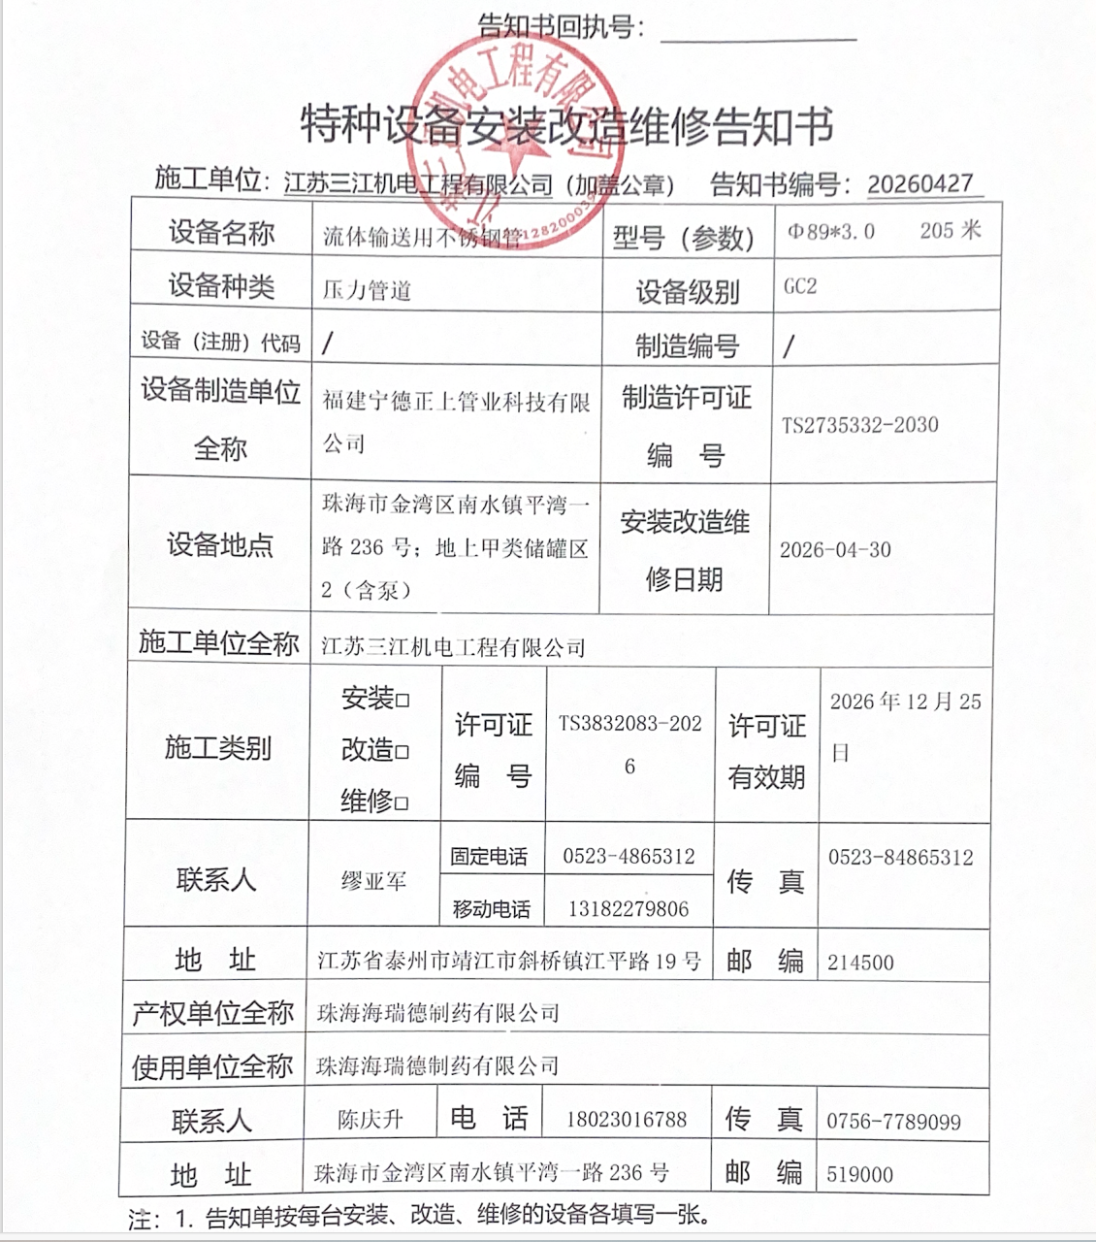

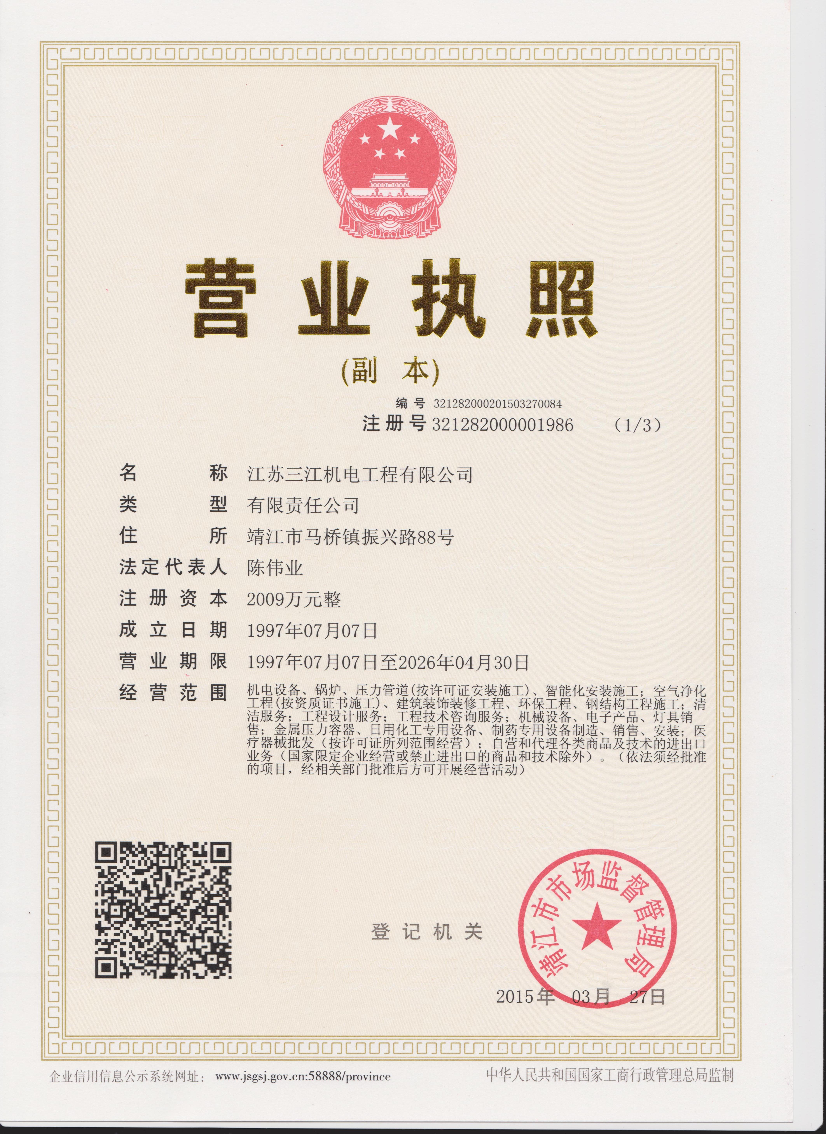

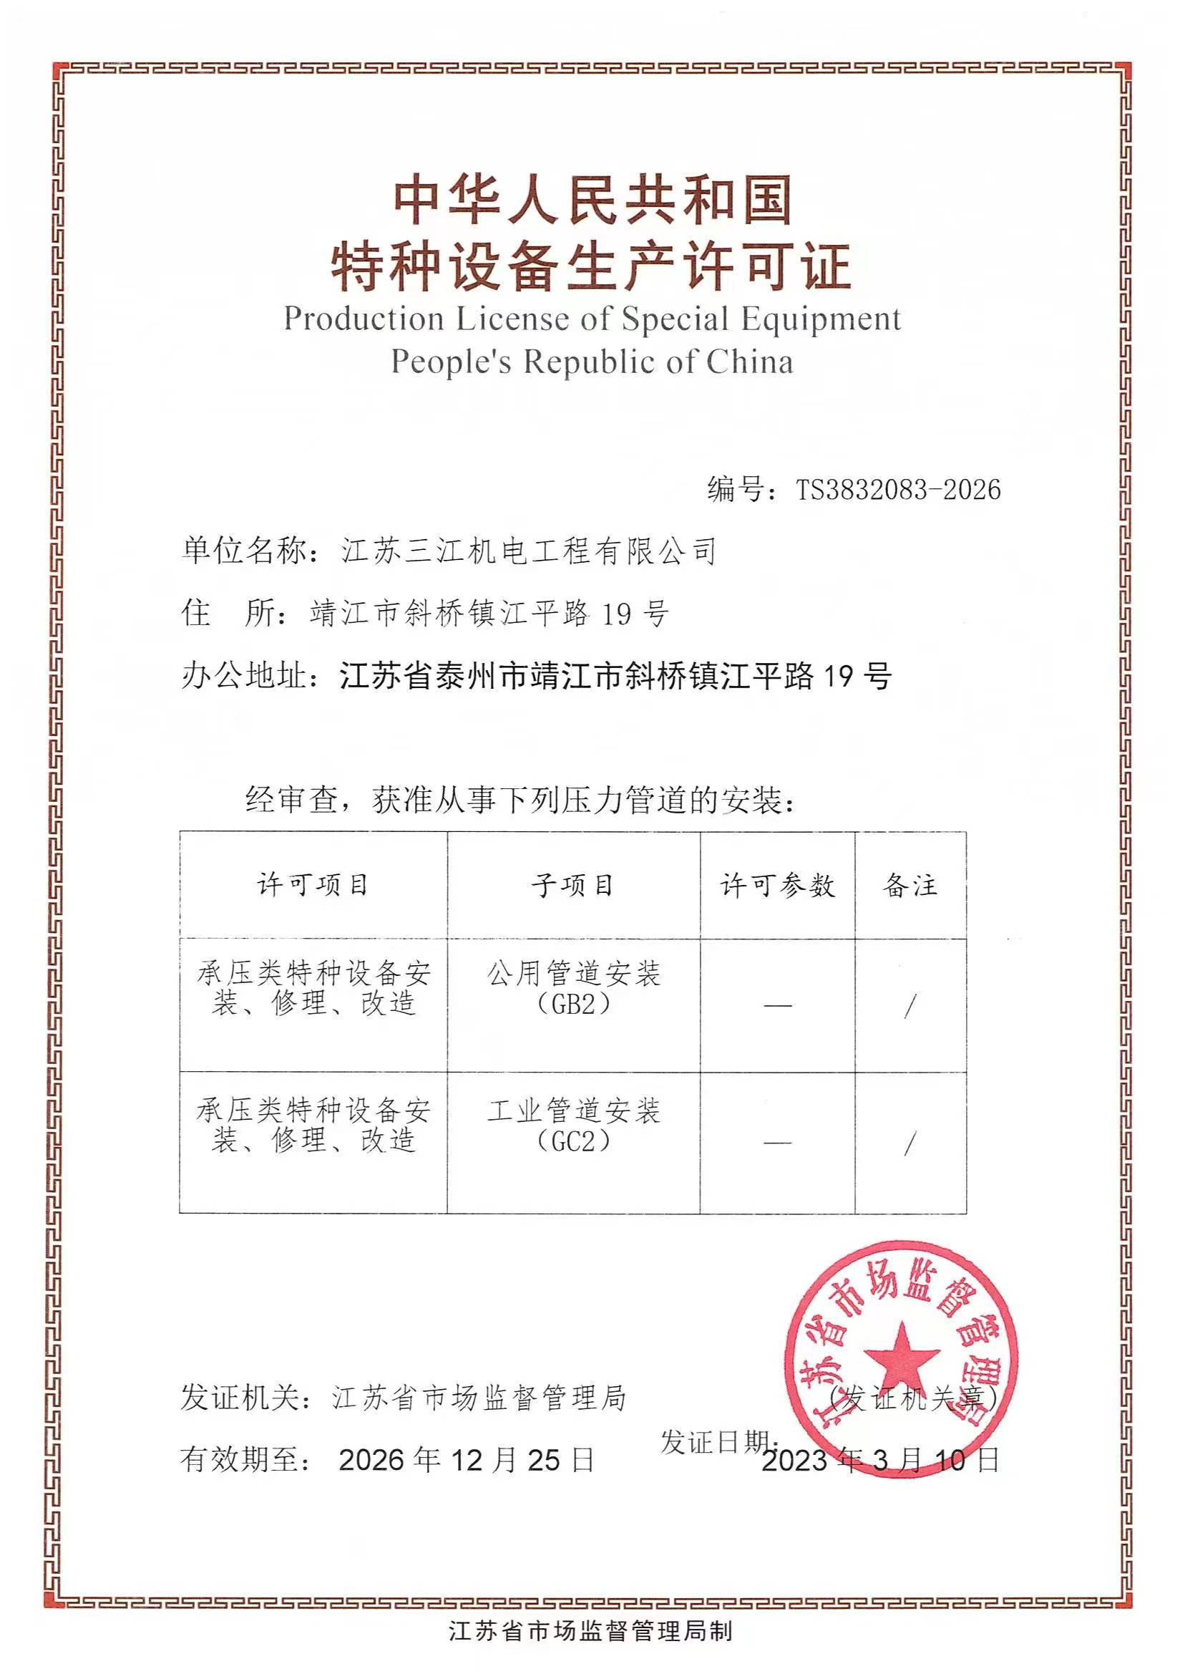

任 命 书

为确保压力管道安装质量保证体系正常运转，兹任命下列人员为珠海海瑞德制药有限公司地上甲类储罐区2（含泵区）安装工程质量保证体系责任人：
项目现场负责人 ： 缪亚军
项目技术负责人 ： 周永恒
项目质量负责人 ： 杭建琴
项目资料、材料责任人 ： 何汶恒
项目安全负责人： 徐江红
项目无损检测负责人： 朱永松
项目焊接责任人： 李卫伍
项目焊工： 赵相军

管理者代表：陈重梁

2026 年 04 月 30日

赵相军焊工证
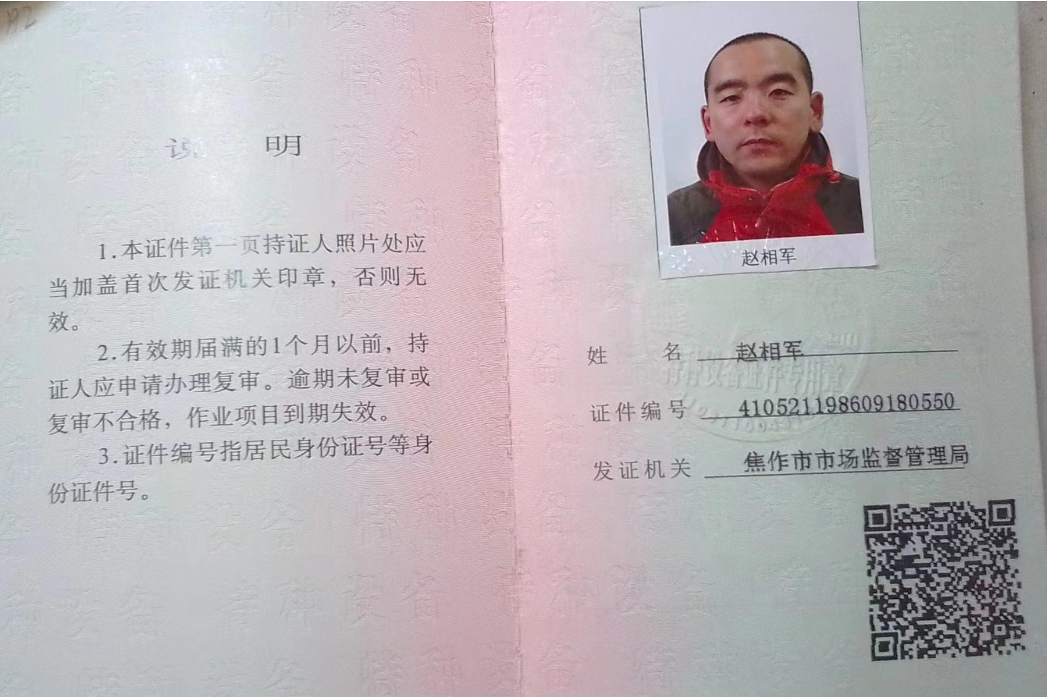
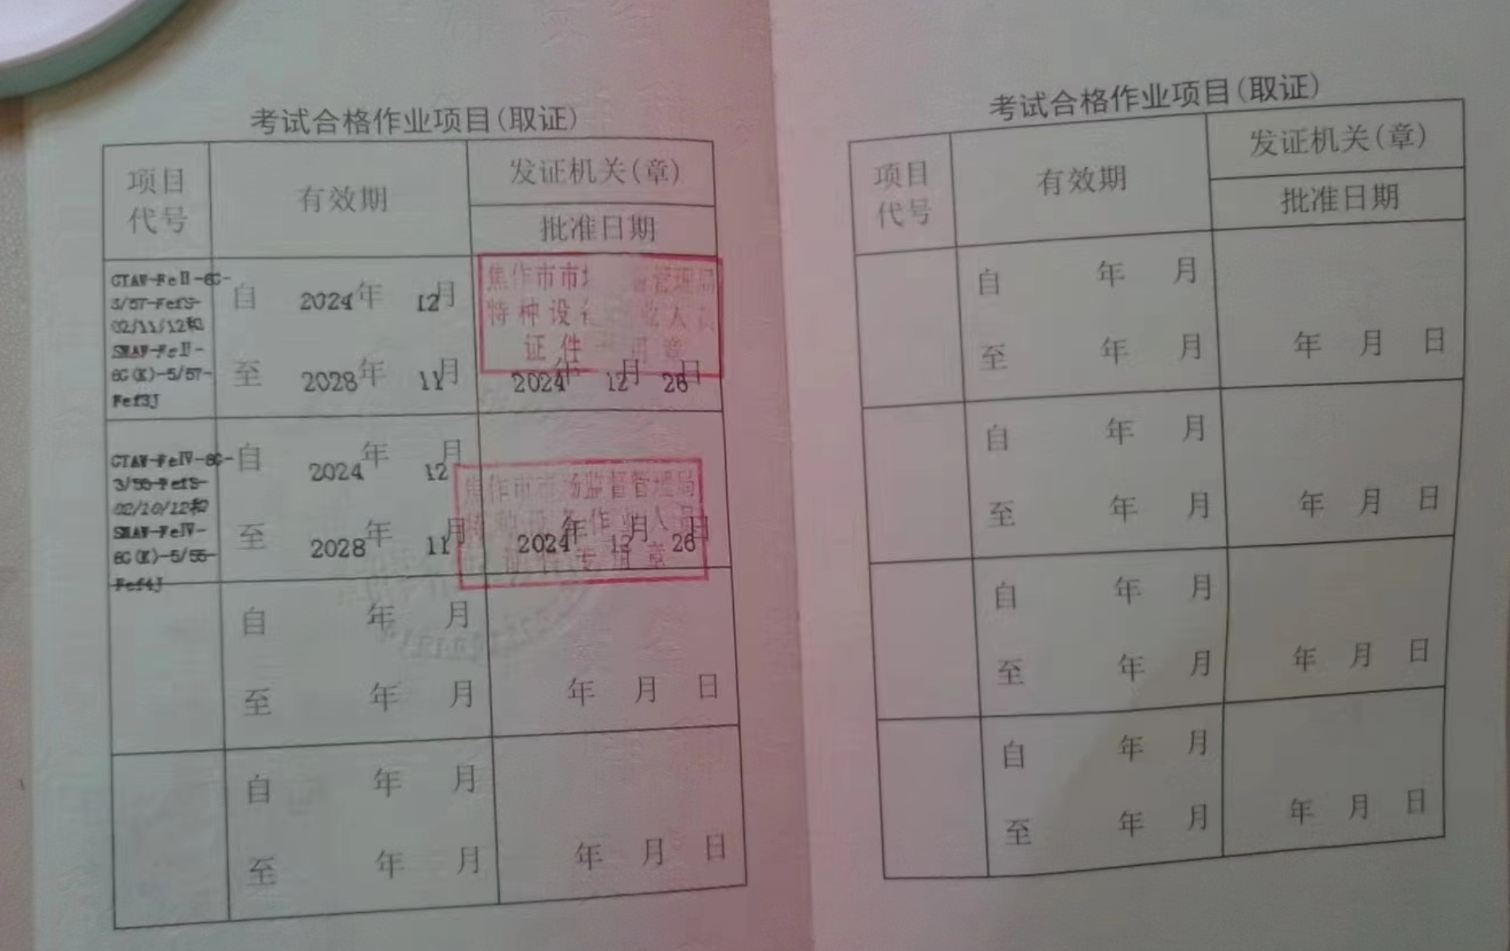
席俊杰焊工证
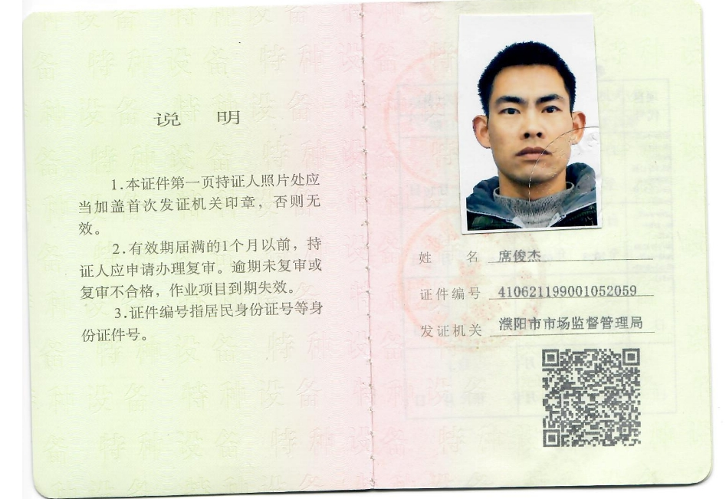

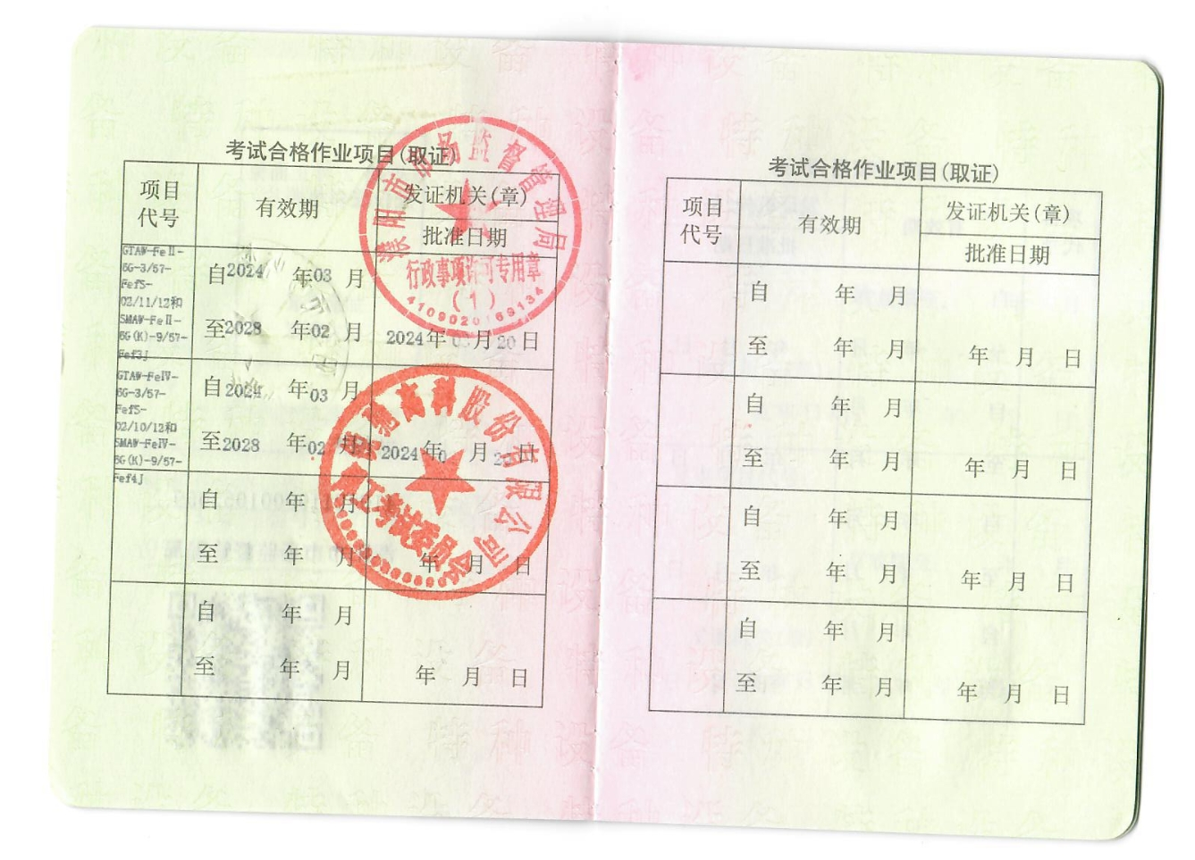

李卫伍焊工证
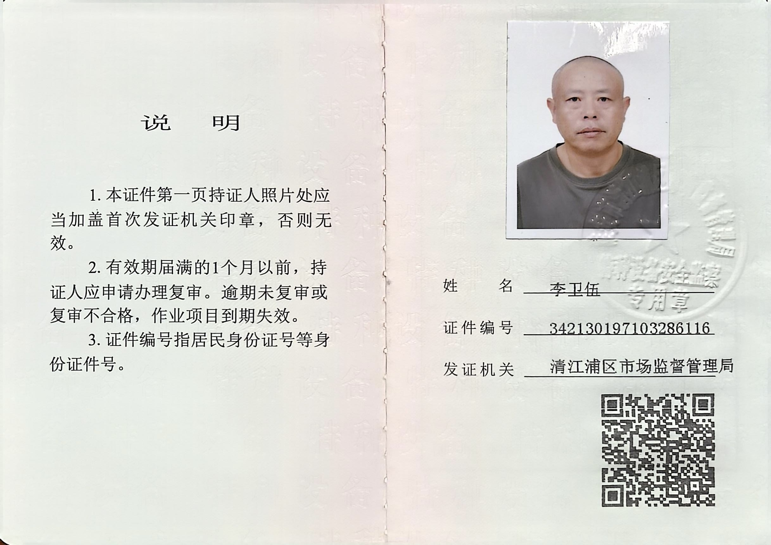
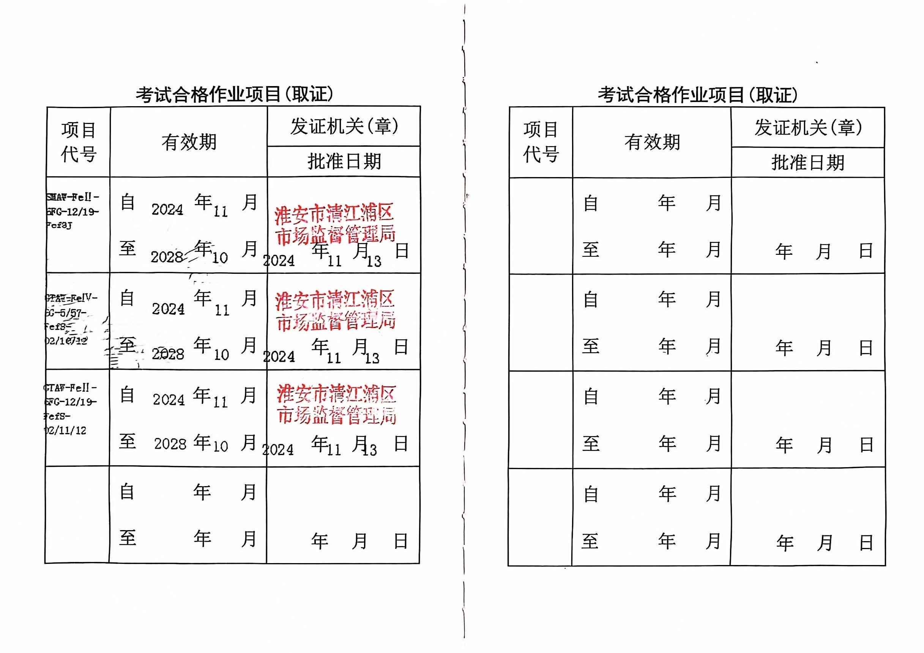
图 纸 会 审 记 录
工程名称：珠海海瑞德制药有限公司地上甲类储罐区2（含泵区）
工 程  名 称 | 珠海海瑞德制药有限公司地上甲类储罐区2（含泵区） |  |  | 设 计  单 位 | 广东政和工程有限公司 | 建 设单 位 |  | 珠海海瑞德制药有限公司
图纸名称图号 |  | 主 要 问 题  及 处 理 办 法
HZ026Y-112-02-S301 |  | 议定事项:
 |  | 1.施工方供应的材料应符合图纸设计要求，并负责材料的质量检验。
 |  | 2.土建施工的管道支架，甲乙双方要进行检查确认。
 |  | 3．施工过程中如遇到问题，乙方及时与甲方协商解决。
参加单位及人员：广东政和工程有限公司 及江苏三江机电项目主要负责人
设计单位：蔡庆强  2026年04月28日 |  |  | 建设单位：陈庆升  2026年04月28日 |  |  |  | 施工单位：缪亚军  2026年04月28日

图纸会审参加人员签到表
工程名称：珠海海瑞德制药有限公司地上甲类储罐区2（含泵区）
建设单位 |  | 监理单位 |  | 设计单位 |  | 施工单位
姓名 | 职务 | 姓名 | 职务 | 姓名 | 职务 | 姓名 | 职务
陈庆升 | 负责人 |  |  |  |  | 吴亚东 | 负责人
 |  |  |  |  |  | 徐江红 | 安全员
 |  |  |  |  |  | 缪亚军 | 现场负责人
 |  |  |  |  |  | 何汶恒 | 资料员
 |  |  |  |  |  | 李卫伍 | 焊接负责人

安 全 技 术 交 底 单
工程名称：珠海海瑞德制药有限公司地上甲类储罐区2（含泵区）
分项工程名称 | 物料压力管道安装工程 | 施工单位 | 江苏三江机电工程有限公司
参 加 班 组 | 设备、管道 | 交底日期 | 2026年04月30日
交 底 人 | 徐江红 | 接收人签字
交底内容:
1．凡是从事管道安装工作的人员应执行国家、行业有关安全技术规程。
2．进入施工现场必须戴好安全帽、扣好帽带，正确使用劳动防护用品。
3．用车辆运输管材、管件、要绑扎牢固。人力搬运，起落要一致，通过沟、坑、井，要搭好通道，不得超重跨越，不准碰、触、压电源电线，用滚杠运输，要防止压脚，并不准用手直接高速滚杠，管子滚动前方，不得有人。
4．用锯床、锯子、切管器、砂轮切管机切割管子，要垫平卡牢，用力不得过猛，临近切断时，用手或支架托住，砂轮切管机砂轮片均应完好，电动机接线正确，接地可靠。操作时，应站在侧面。
5．安装管子应平直，转变处应采用相适应的弯头构件连接。
6．传递扛抬管子，不准碰、触、压电源电线，防止触电事故。

材 料 需 用 计 划
工程名称：珠海海瑞德制药有限公司地上甲类储罐区2（含泵区）
序号 | 材料名称 | 规格型号 | 单位 | 数 量 | 备注
1 | S30408不锈钢无缝钢管 | Φ89×3.0 | 米 | 205
2 | S30408 90°弯头90ELΦ89*3.0 | 90ELΦ89*3.0 | 个 | 40
3 | S30408异径管Φ89*3.0*Φ57*3.0 | Φ89*3.0*Φ57*3.0 | 个 | 24
4 | S30408异径三通Φ89*3.0*Φ45*3.0 | Φ89*3.0*Φ45*3.0 | 个 | 3
5 | 法兰DN80 WN-RF PN16 | DN80 WN-RF PN16 | 片 | 60
6 | 防火法兰球阀 DN25 FHQ41F-16P RF | DN25 FHQ41F-16P RF | 个 | 16
7 | 对夹止回阀 DN80 H71W-16P | DN80 H71W-16P | 个 | 8
8 | 金属软管 DN80 PN16 RF | DN80 PN16 RF | 根 | 8
9 | 全螺纹螺柱/螺母 M16*85 | M16*85 | 套 | 110
10 | 垫片 RF PN16 DN80 | RF PN16 DN80 | 片 | 85
11
12
13
14
15
16
17
18
19
20
21
22
23
24
25
26
27
28
29
30
31
32
33
34
35
36

焊 工 名 单 预 览 表
工程名称：珠海海瑞德制药有限公司地上甲类储罐区2（含泵区）
序号 | 姓 名 | 代号 | 证号 | 合格位置 | 发证日期 | 有效期
1 | 李卫伍 | A01 | 342130197103286116 | SMAW-FeII-6FG-12/19-Fef3J  TAW-FeIV-6G-12/19-Fefs-02/10/12  GTAW-FeII-6FG-5/57-Fefs-02/11/12 | 2024-11 | 2028-10
2 | 赵相军 | A02 | 410521198609180550 | GTAW-FeⅡ-6G-5/57- Fefs-02/11/12  SMAW-- FeⅡ-6G(K)-5/57- Fef3J | 2024-12 | 2028-11
3 | 席俊杰 | A03 | 410621199001052059 | GTAW-FeⅡ-5G-3/57- Fefs-02/11/12  SMAW- FeⅡ-6G(K)-9/57- Fef3J | 2024-03 | 2028-02
 |  |  | 以下空白
审核：吴亚东 制表：何汶恒

